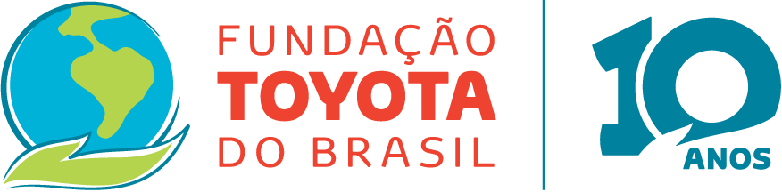

Projeto de gestão de problemas é implementado em municípios da região de Campinas (SP)
A capacitação por meio do método de solução de problemas será desenvolvida pelo segundo ano consecutivo em 22 cidades da região.

Na última semana, a Fundação Toyota do Brasil iniciou a segunda edição do Projeto Ambientação na Região Metropolita de Campinas (RMC). Na plateia da Câmara Municipal de Vereadores de Campinas mais de 70 profissionais das cidades inscritas estavam ansiosos para saber mais sobre a ação, que utiliza uma metodologia da montadora japonesa para resolução de problemas. Em 2018, após a primeira edição do projeto na RMC, foram economizados mais de 18 milhões de litros de água. O resultado faz parte de um estudo em Avaliação do Ciclo de Vida, realizado pela Fundação Espaço ECO.

O Toyota Business Practices (TBP), metodologia exclusiva da Toyota, pulou os muros das fábricas há mais de dez anos e tem beneficiado escolas, instituições públicas e diversas entidades de Indaiatuba e Sorocaba, no interior de São Paulo, e Guaíba, no Rio Grande do Sul, resolvendo qualquer tipo de problema por meio do projeto Ambientação, desenvolvido pela Fundação Toyota do Brasil.

A capacitação, que vai ocorrer até agosto deste ano, tem apoio do Comitê PCJ – Comitês das Bacias Hidrográficas dos Rios Piracicaba, Capivari e Jundiaí -, e conta com representantes das cidades inscritas. Este ano o convite foi ampliado para as cidades da Região Metropolitana de Campinas e outras regiões do interior de São Paulo. “A expectativa é muito grande. Nós esperamos poder capacitar todos esses profissionais, trocar experiências e passar todo nosso ensinamento para que essas pessoas possam se tornar multiplicadores de boas práticas e ampliar essa rede de sustentabilidade”, ressalta Elaine Marques, coordenadora do projeto Ambientação.

Cidades inscritas: Americana, Amparo, Campinas, Campo Limpo Paulista, Cordeirópolis, Cosmópolis, Extrema, Franca, Holambra, Hortolândia, Itirapina, Jundiaí, Morungaba, Piracaia, Rio Claro, Rio de Janeiro, Santa Barbara d’Oeste, Santo Antonio de Posse, São Caetano do sul, São Paulo, Socorro e Vinhedo.

1ª edição na Região Metropolitana de Campinas
Desde 2017, a Fundação Toyota tem uma parceria com Fundação Espaço ECO (FEE), que com base na metodologia de Avaliação de Ciclo de Vida (ACV), avaliou 18 trabalhos desenvolvidos por gestores públicos na primeira edição do projeto Ambientação. De acordo com o estudo, mais de 18 milhões de litros de água foram economizados em 2018 na Região Metropolitana de Campinas. O volume é o equivalente a 36 mil caixas d’água de 500 litros, quantidade suficiente para 600 pessoas tomarem banho de cinco minutos em um ano. Além disso, essa redução de consumo pode chegar ao fim de 2019 a 42 milhões de litros de água que deixarão de ser desperdiçados.

Sobre a Fundação Toyota do Brasil
Há 10 anos, a Fundação Toyota do Brasil atua na preservação ambiental e formação de cidadãos. Além das novas iniciativas surgidas com a sua criação, a Fundação Toyota do Brasil unificou e ampliou todos os projetos de responsabilidade social em andamento, que estavam sob a responsabilidade da montadora Toyota do Brasil.

Nacionalmente, além do Projeto Arara Azul, a Fundação Toyota do Brasil patrocina desde 2011, o Projeto Toyota APA Costa dos Corais, em parceria com a Fundação SOS Mata Atlântica e o Instituto Chico Mendes de Conservação da Biodiversidade (ICMBio), do governo federal. O projeto prioriza a conservação dos recifes de corais e ecossistemas associados ao peixe-boi marinho em uma área de 413 mil hectares nos estados de Alagoas e Pernambuco.

Localmente, a entidade agrega ainda as ações sociais implantadas e mantidas nas comunidades onde a empresa possui unidades, como Indaiatuba (SP), Guaíba (RS), Porto Feliz (SP), Sorocaba (SP) e São Bernardo do Campo (SP). As iniciativas compreendem as áreas de educação, meio ambiente e cultura.

Para mais informações, visite o site da Fundação Toyota do Brasil na internet www.fundacaotoyotadobrasil.org.br.

Informações à Imprensa – Fundação Toyota do Brasil:
Thais Guedes – Coordenadora de Comunicação – thguedes@toyota.com.br
PRINTER PRESS COMUNICAÇÃO CORPORATIVA
Thais Rebequi – (11) 4390-4032 – trebequi.printerpress@toyota.com.br
Anamaria Rinaldi – (11) 5582-1624 / (11) 98444-4866 – anamaria.rinaldi@grupoprinter.com.br
Vagner Aquino – (11) 5582-1607 – vagner.aquino@grupoprinter.com.br
www.toyotaimprensa.com.br

